¿Qué diferencias existen entre un motor de combustible sólido y uno de combustible líquido?
Un motor combustible sólido funciona a base de mezclar el combustible y el oxidante solidificados en un solo bloque, que al encenderse la combustión avanza sobre la superficie del material sólido, generando gases a alta presión que salen por la tobera; mientras que un motor de combustible líquido funciona al almacenar el combustible y el oxidante líquido en tanques por separado, los líquidos son bombeados o se presurizan y se inyectan a la cámara de combustión donde ocurren un suceso de reacciones químicas, donde al finalizar los gases calientes se expanden por la tobera y generan empuje.
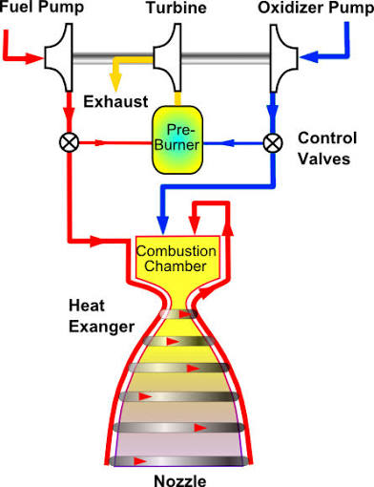
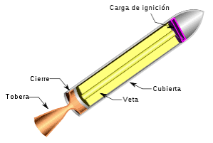
Ya visto las diferencias en como funciona ahora toca ver las distintas aplicaciones que tienen; los motores de combustible sólido al no poder regular el empuje se opta por usar en momentos donde se requiera mucho empuje inicial con una trayectoria ya definida y el claro ejemplo de esto es en el uso de misiles militares, cohetes tácticos y aceleradores de movimiento. Por otro lado tenemos los motores de combustible líquido, gracias a qué se puede controlar el flujo de los líquidos, el motor puede regular su potencia apagarse y prenderse por lo que sirve para cohetes orbitales, módulos de maniobra y motores de control de actitud.
National Aeronautics and Space Administration. (2021). Sistema de propulsión – Cohetes de combustible sólido y líquido. NASA. Recuperado de https://www1.grc.nasa.gov/beginners-guide-to-aeronautics/propulsion-system/
European Space Agency. (2021). Propulsión: lanzamiento, ajustes de órbita y viaje espacial. ESA. Recuperado de https://www.esa.int/Enabling_Support/Preparing_for_the_Future/Discovery_and_Preparation/Propulsion_lift-off_orbit_adjustments_and_travelling_through_space

